Изменение фаз газораспределения
В обычном двигателе фазы газораспределения определяются формой кулачка распределительного вала и остаются неизменными во всех диапазонах работы двигателя. Однако постоянные фазы газораспределения не позволяют создавать оптимальные процессы смесеобразования. Для того чтобы получить максимальную мощность при высокой частоте вращения коленчатого вала, необходимо перекрытие клапанов около ВМТ с большим углом поворота коленчатого вала. Это связано с тем, что мощность в наибольшей степени зависит от максимально возможного количества топливно-воздушной смеси, попадающей в цилиндр за короткое время, но, чем выше частота вращения, тем меньше время, отводимое на заполнение цилиндра. Но на низких скоростях, когда не требуется максимальная мощность, лучше, когда угол перекрытия близок к нулю. Небольшое или нулевое перекрытие клапанов заставляет двигатель более чутко реагировать на изменение положения дроссельной заслонки, что, например, очень важно в транспортном потоке.
Чтобы варьировать фазами газораспределения необходимо изменять положение распределительного вала относительно коленчатого.
Главными задачами системы изменения фаз газораспределения являются:
- улучшение качества работы двигателя на холостом ходу;
- снижение расхода топлива;
- оптимизация крутящего момента в области средних и высоких частот вращения коленчатого вала;
- увеличение внутренней рециркуляции отработавших газов с сопутствующим ей снижением температуры газов при сгорании и уменьшением выброса оксидов азота;
- увеличение мощности в области высоких частот вращения коленчатого вала.
В 90-е годы все больше и больше двигателей стали оборудоваться системами изменения фаз газораспределения таким образом, что угол перекрытия клапанов мог изменяться в соответствии с режимами работы двигателя. В этих системах, применяемых на двигателях DOHC (с двумя распределительными валами), монтировалось специальное устройство в приводную шестерню распределительного вала впускных клапанов. Такие устройства называют изменяемыми фазами газораспределения VIVT (Variable inlet valve timing).
Впервые изменение фаз газораспределения было применено на автомобилях Альфа Ромео в 1983 году. После этого такие системы стали применяться на автомобилях Мерседес, Ниссан, БМВ, Порше и др. Принцип действия привода поворота распределительного вала, для изменения фаз газораспределения, может быть механический, гидравлический, электрический и пневматический.
Как правило, изменение фаз газораспределения применяется в двигателях с двумя распределительными валами, один из которых служит для открытия впускных клапанов, другой – выпускных. Широкое распространение находят системы с изменение натяжения цепи по принципу гидравлического кольца. Изменение фаз газораспределения при таком виде производится только для впускных клапанов. Распределительный вал для открытия выпускных клапанов приводится во вращение от коленчатого вала двигателя через шестерню или звездочку ременной или цепной передачи 1, а распределительный вал для открытия впускных клапанов через цепную передачу от звездочки установленной на распределительном вале привода выпускных клапанов 2 (рис).
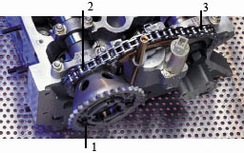
Рис. Привод системы с изменение натяжения цепи по принципу гидравлического кольца: 1 – привод распределительного вала для выпускных клапанов; 2 – звездочка распределительного вала для привода выпускных клапанов; 3 – звездочка распределительного вала для привода впускных клапанов

В систему изменения фаз газораспределения масло поступает через отверстие в головке блока. Изменение потоков масла осуществляется управляющим клапаном 1, передвигающем золотник 2, по сигналам блоком управления двигателем.

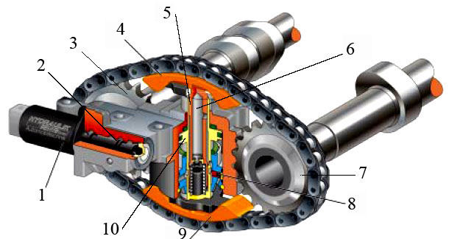
Рис. Устройство для изменения фаз газораспределения по натяжению цепи:
1 – управляющий клапан; 2 – золотник; 3 – звездочка привода впускных клапанов; 4,9 – натяжитель цепи; 5 – толкатель натяжителя цепи; 6 – полость для масла; 7 – звездочка привода выпускных клапанов; 8 – фиксатор стартовый; 10 – управляющий поршень

Для изменения фаз газораспределения впускных клапанов служит гидравлический цилиндр с поршнем 10. При подаче масла в цилиндр по сигналу блока управления поршень, выдвигаясь, воздействует на натяжитель цепи. Одна сторона цепи начинает удлиняться, а противоположная укорачиваться, при этом происходит поворот звездочки для привода впускных клапанов, не связанной цепной передачей с коленчатым валом. Управление подачей масла осуществляется с помощью клапана 1, управляемого электронным блоком управления. Указанная система имеет дискретный двухпозиционный диапазон изменения фаз газораспределения, так как давление масла, развиваемое штатным масляным насосом, изменяется в зависимости от частоты вращения коленчатого вала, и может служить только для движения поршня в верхнее или нижнее положение. Такой принцип изменения фаз газораспределения имеют серийные двигатели фирм Ауди, Порше и Вольксваген.
В зависимости от сигнала блока управления масло направляется в каналы А или В. При неработающем двигателе изменения натяжения цепи не происходит, ввиду отсутствия давления масла на управляющий поршень 6 (рис.). Стартовый фиксатор 4 при этом входит в паз канавки управляющего поршня и стопорит его, исключая колебания цепи. Распределительный вал в данном случае устанавливается на более позднее открытие клапанов, соответствующее увеличению мощности двигателя.

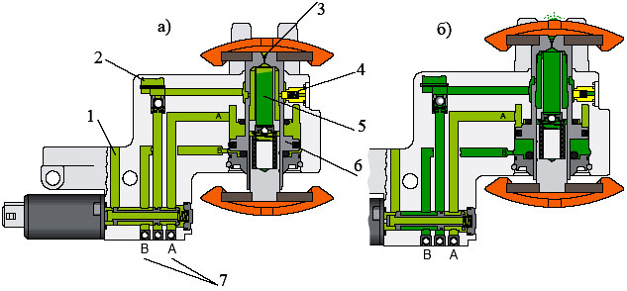
Рис. Схема подачи масла в устройство изменения фаз газораспределения: а – позднее открытие клапанов; б – раннее открытие клапанов; 1 – возврат масла; 2 – подвод масла; 3 – продувочное и масляное отверстие; 4 – фиксатор стартовый; 5 – полость для масла; 6 – управляющий поршень; 7 – управляющие каналы

После запуска двигателя, когда давление масла начинает возрастать, оно воздействует на плоскость стартового фиксатора преодолевая натяжение его пружины. Стартовый фиксатор освобождает управляющий поршень и он, передвигаясь, натягивает цепь, устанавливая фазы газораспределения в положение раньше или позже, соответствующее увеличению крутящего момента или мощности двигателя. При открытом управляющем канале А (рис.а), масло воздействует на поршень сверху и он натягивает цепь вниз, устанавливая открытие клапанов в положение соответствующее большей мощности (позднее открытие клапанов).
При достижении частоты вращения коленчатого вала 1300 об/мин открывается канал В и масло воздействует на поршень снизу (рис. б) и он натягивает цепь вверх, устанавливая открытие клапанов в положение соответствующее большему крутящему моменту (раннее открытие клапанов). При достижении частоты вращения коленчатого вала снова открывается канал А и открытие клапанов в положение соответствующее большей мощности.
Полость для масла служит для наполнения без давления плунжера натяжного устройства цепи нагнетательной полости при запуске двигателя. Это сказывается также положительно на шумовых свойствах при запуске двигателя. Отверстие 3 сверху полости для масла служит для вентиляции и смазки цепи.
Распределительный вал привода впускных клапанов может поворачиваться и с помощью поршня (рис.).
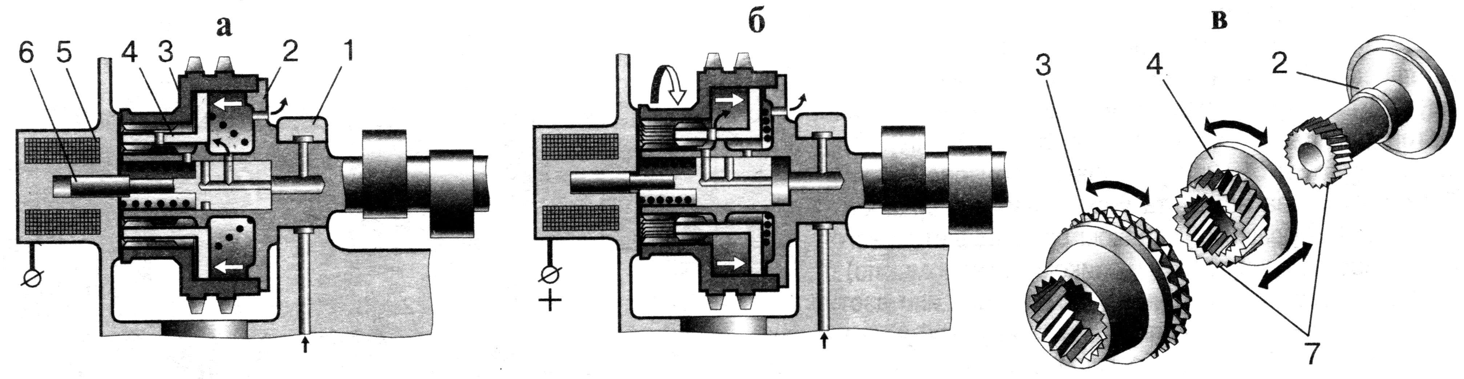
Рис. Схема устройства изменения фаз газораспределения:
1 – головка блока; 2 – распределительный вал; 3 – звездочка привода распределительного вала; 4 – поршень; 5 – электромагнит; 6 – якорь-клапан; 7 – косозубые шлицы; а – поздние фазы; б – ранние фазы; в – соединение деталей устройства косозубыми шлицами

Устройство устанавливается на переднем конце распределительного вала, управляющего впускными клапанами.
При низких частотах вращения коленчатого вала обеспечивается позднее открытие впускных клапанов и минимальное перекрытие клапанов, что позволяет добиться минимально возможного обратного выброса отработавших газов во впускной канал, увеличения крутящего момента и снижения расхода топлива. В этом положении якоря-клапана его вертикальный канал соединен с пространством с правой стороны поршня, так как электромагнит 5 устройства выключен (рис. а). Поршень 4 отжат влево под воздействием пружины и давления масла, поступающего через якорь-клапан 6.
На высоких частотах по команде электронного блока управления двигателем включается электромагнит 5, сердечник которого соединяет вертикальный канал с пространством с левой стороны поршня. Масло из центрального отверстия распределительного вала поступает под поршень 4, имеющий внутренние и наружные косые шлицы. Ответные шлицы имеет конец вала и ступица звездочки цепи 3. Двигаясь в направлении "назад", поршень за счет шлицев обеспечивает сдвиг звездочки в окружном направлении относительно вала на 12…15° в сторону более раннего впуска. Это позволяет увеличить крутящий момент двигателя на высоких частотах вращения. Подобные механизмы устанавливаются на новых двигателях (MERCEDES-BENZ, ALFA ROMEO и др.) с двумя верхними распределительными валами.
В связи с все более повышающимися требованиями к уменьшению выбросов токсичных веществ с отработавшими газами в настоящее время разработаны устройства, которые могут изменять фазы газораспределения во всем диапазоне возможной частоты вращения коленчатого вала двигателя, как для впускных так и для выпускных клапанов, что позволяет регулировать количество остаточных отработавших газов в камере сгорания. Бесступенчатое изменение фаз газораспределения позволяет также улучшить работу двигателя на холостом ходу и полных нагрузках, обеспечивая повышение крутящего момента и мощности. Для увеличения давления на поршень может применяться отдельный масляный насос. Применения высокого давления позволяет устанавливать более точное положение распределительного вала в зависимости от нагрузки двигателя.
Необходимый угол изменения фаз газораспределения выбирается в зависимости от нагрузки и частоты вращения коленчатого вала по полю параметрических характеристик. Отклонение необходимого угла поворота распределительного вала от истинного угла рассчитывается по алгоритму блока управления, согласно выданному значению которого, изменяется ток в клапане управления давлением масла. Клапан управления в свою очередь изменяет давление масла на исполнительный механизм, позволяющий поворачивать распределительный вал. Частота вращения коленчатого вала определяется индуктивными датчиками, установленными на коленчатом или распределительном валах, считывающими частоту вращения по зубчатым колесам, установленным на валах.
Общая схема изменения фаз газораспределения показана на рис.
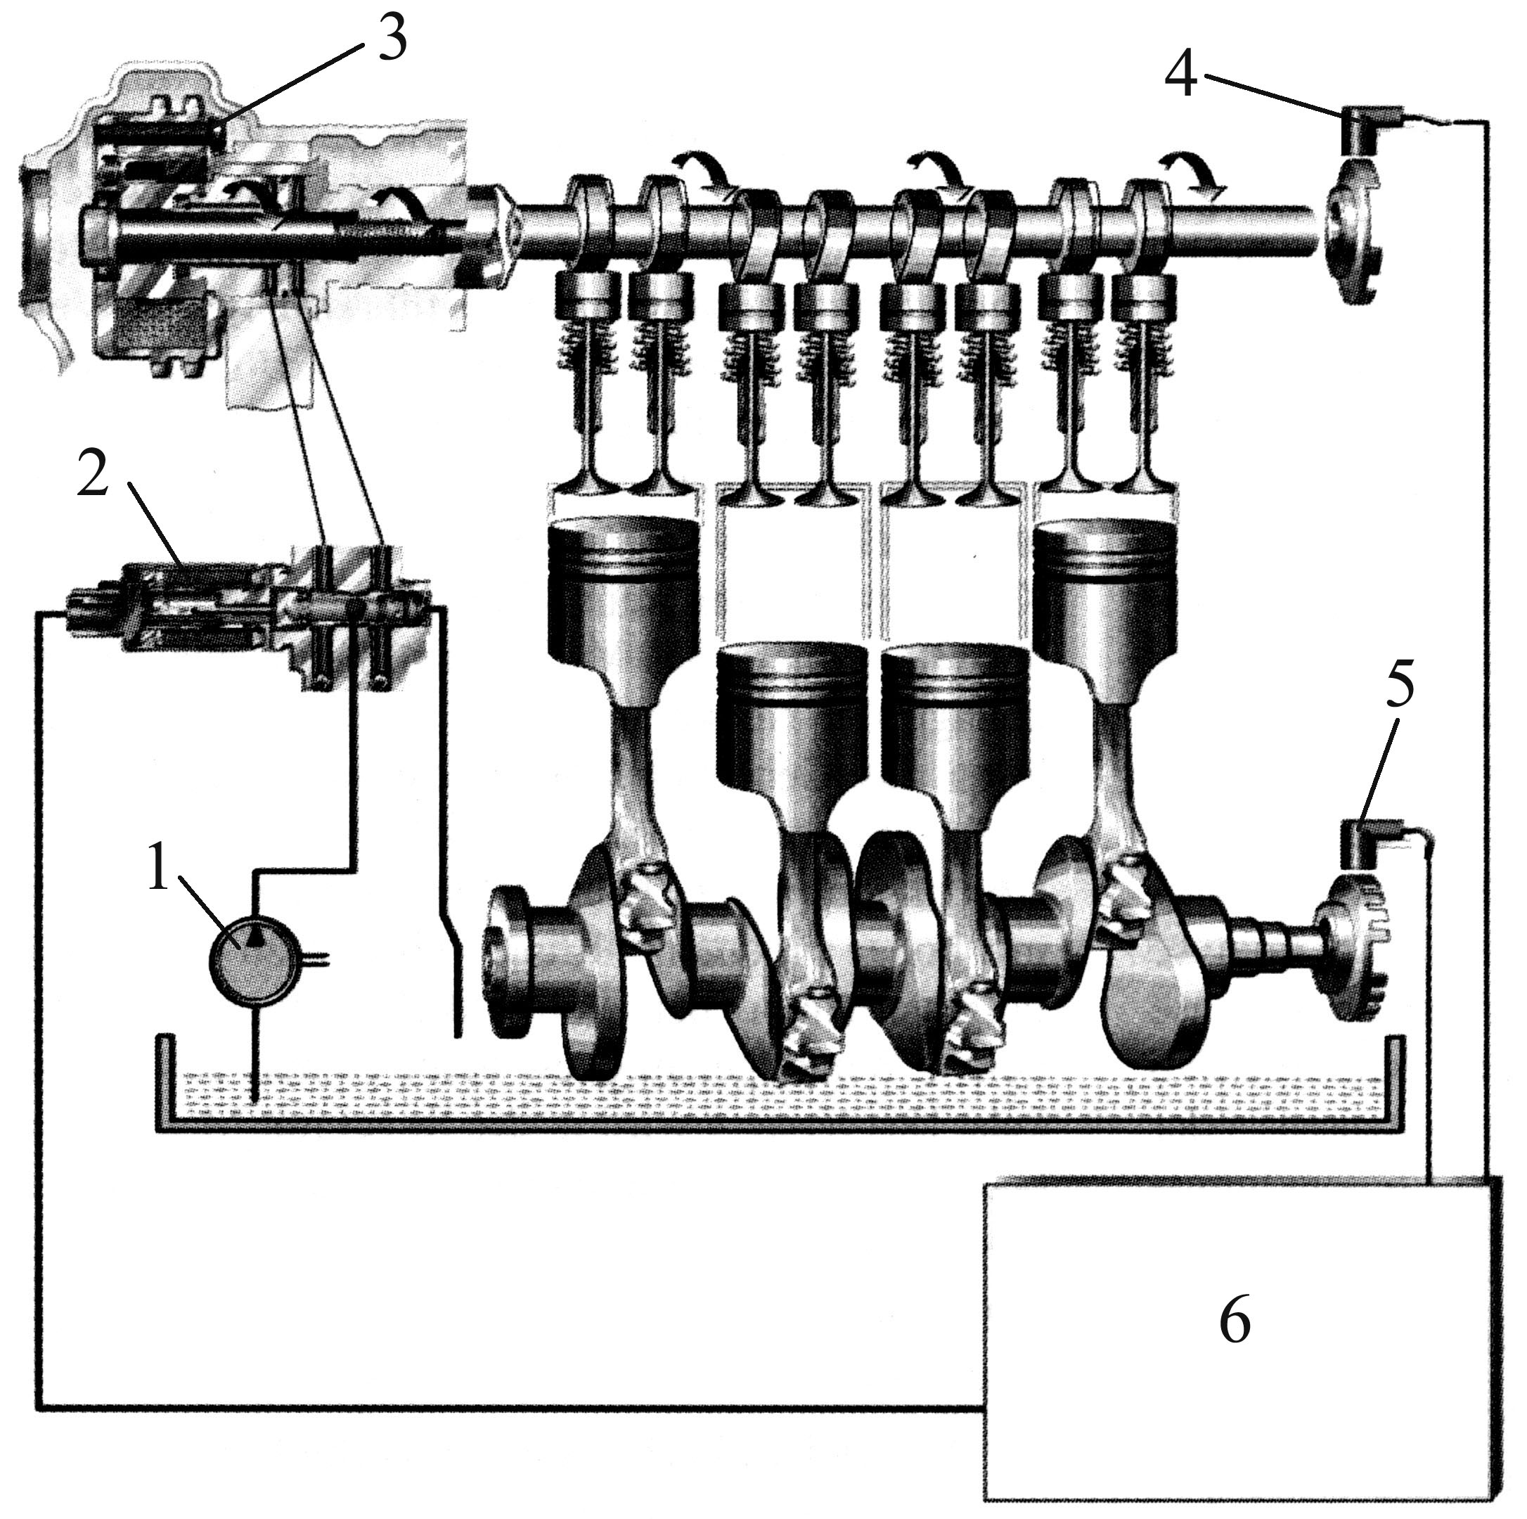
Рис. Общая схема непрерывного изменения фаз газораспределения:
1 – масляный насос; 2 – управляющий клапан; 3 – исполнительный механизм поворота распределительного вала; 4 – индуктивный датчик распределительного вала; 5 – индуктивный датчик коленчатого вала; 6 – электронный блок управления

Исполнительный механизм 3, управляющий поворотом распределительного вала имеет двойную камеру, в которая попеременно заполняется маслом. Подача масла в ту или иную часть камеры исполнительного механизма определяется электрическим управляющим клапаном 2.

Подобная схема бесступенчатого изменения фаз газораспределения применяется для двигателей БМВ (рис.).

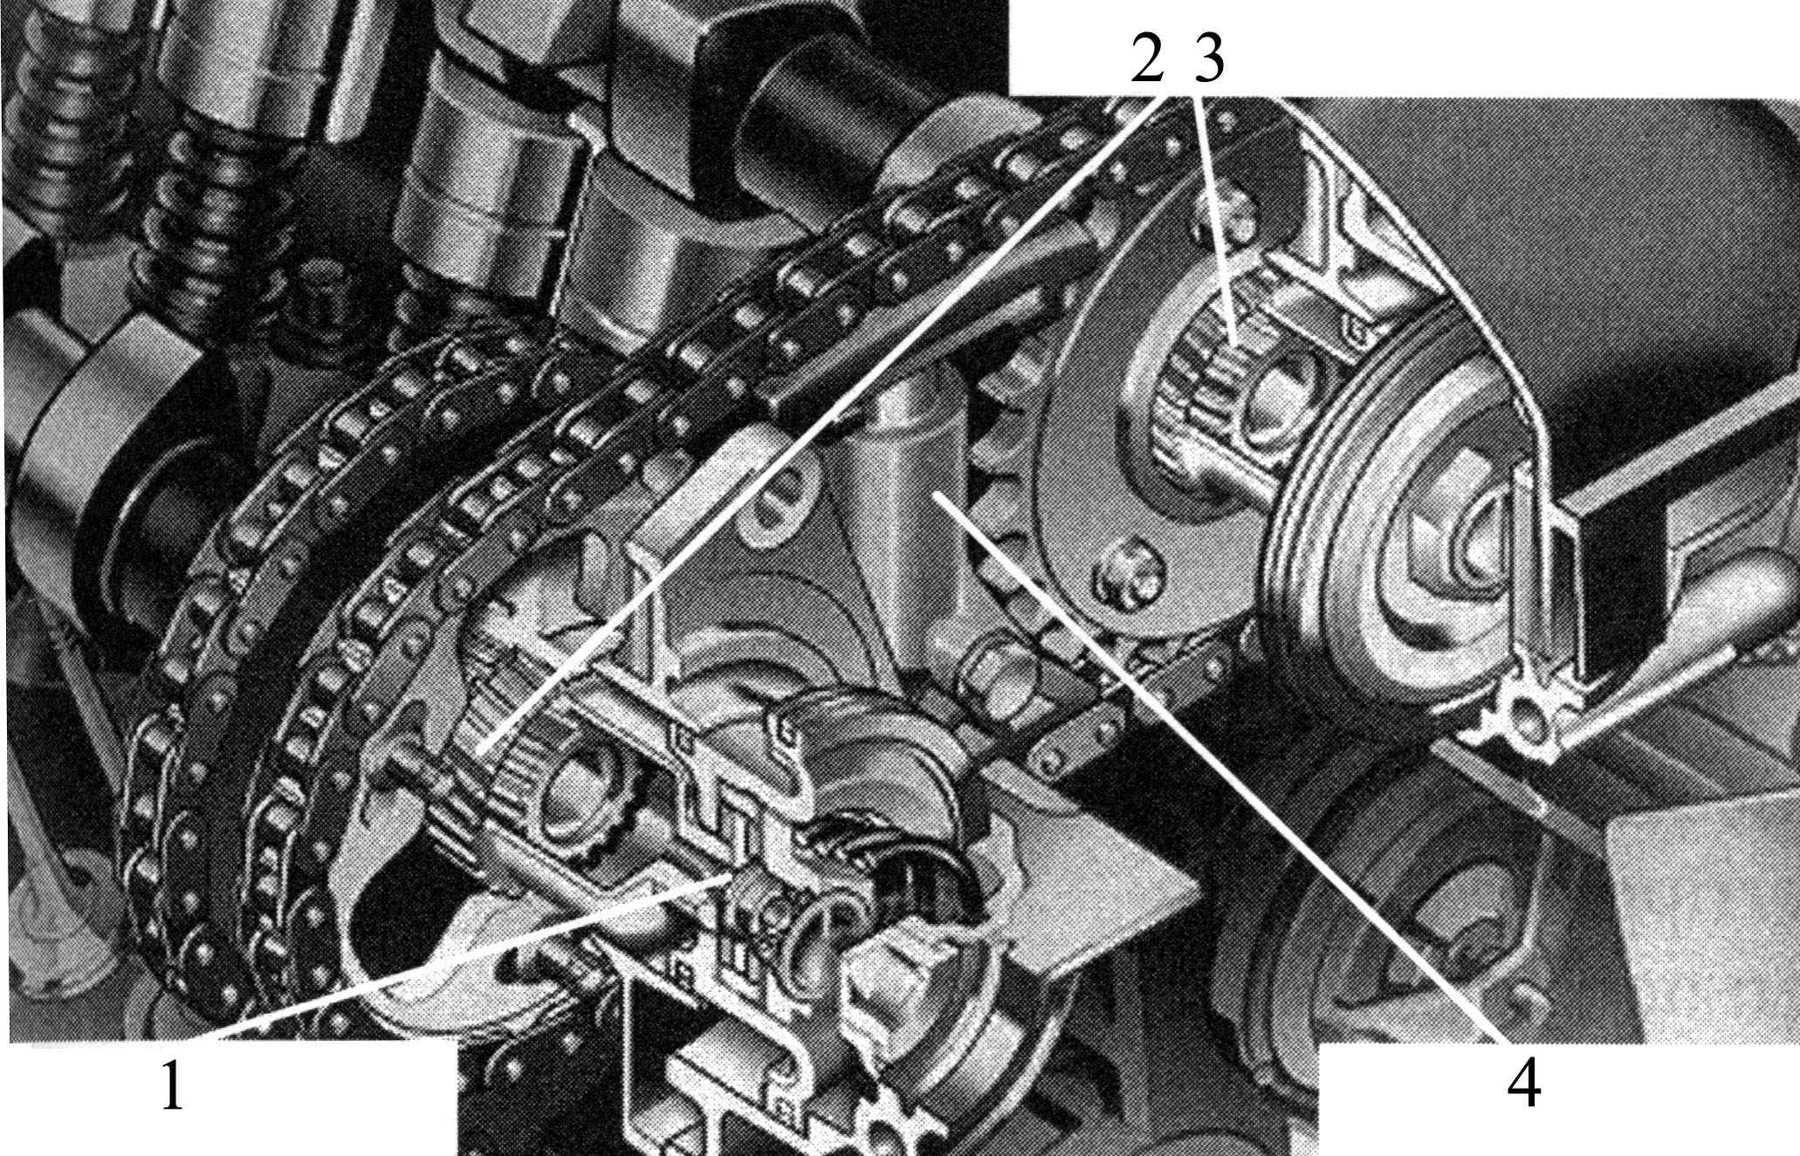
Рис. Бесступенчатое изменение фаз газораспределения фирмы БМВ:
1 – управляющий поршень; 2 – косозубая шестерня; 3 – прямозубая шестерня; 4 – натяжитель цепи

В такой конструкции применены принципы работы обоих вышеописанных способов изменения фаз газ газораспределения. Косозубая шестерня 2 может перемещаться в продольном направлении при воздействии масла на управляющий поршень. Перемещаясь, она сдвигает в окружном направлении звездочку привода распределительного вала. Применение такой конструкции позволяет изменять фазы газораспределения не только для впускных (до 60°), но и для выпускных клапанов (до 46°).
Альтернативной вышеизложенному принципу является более дешевая конструкция системы изменения фаз газораспределения, действующая с использованием лопастного гидравлического двигателя (рис.).

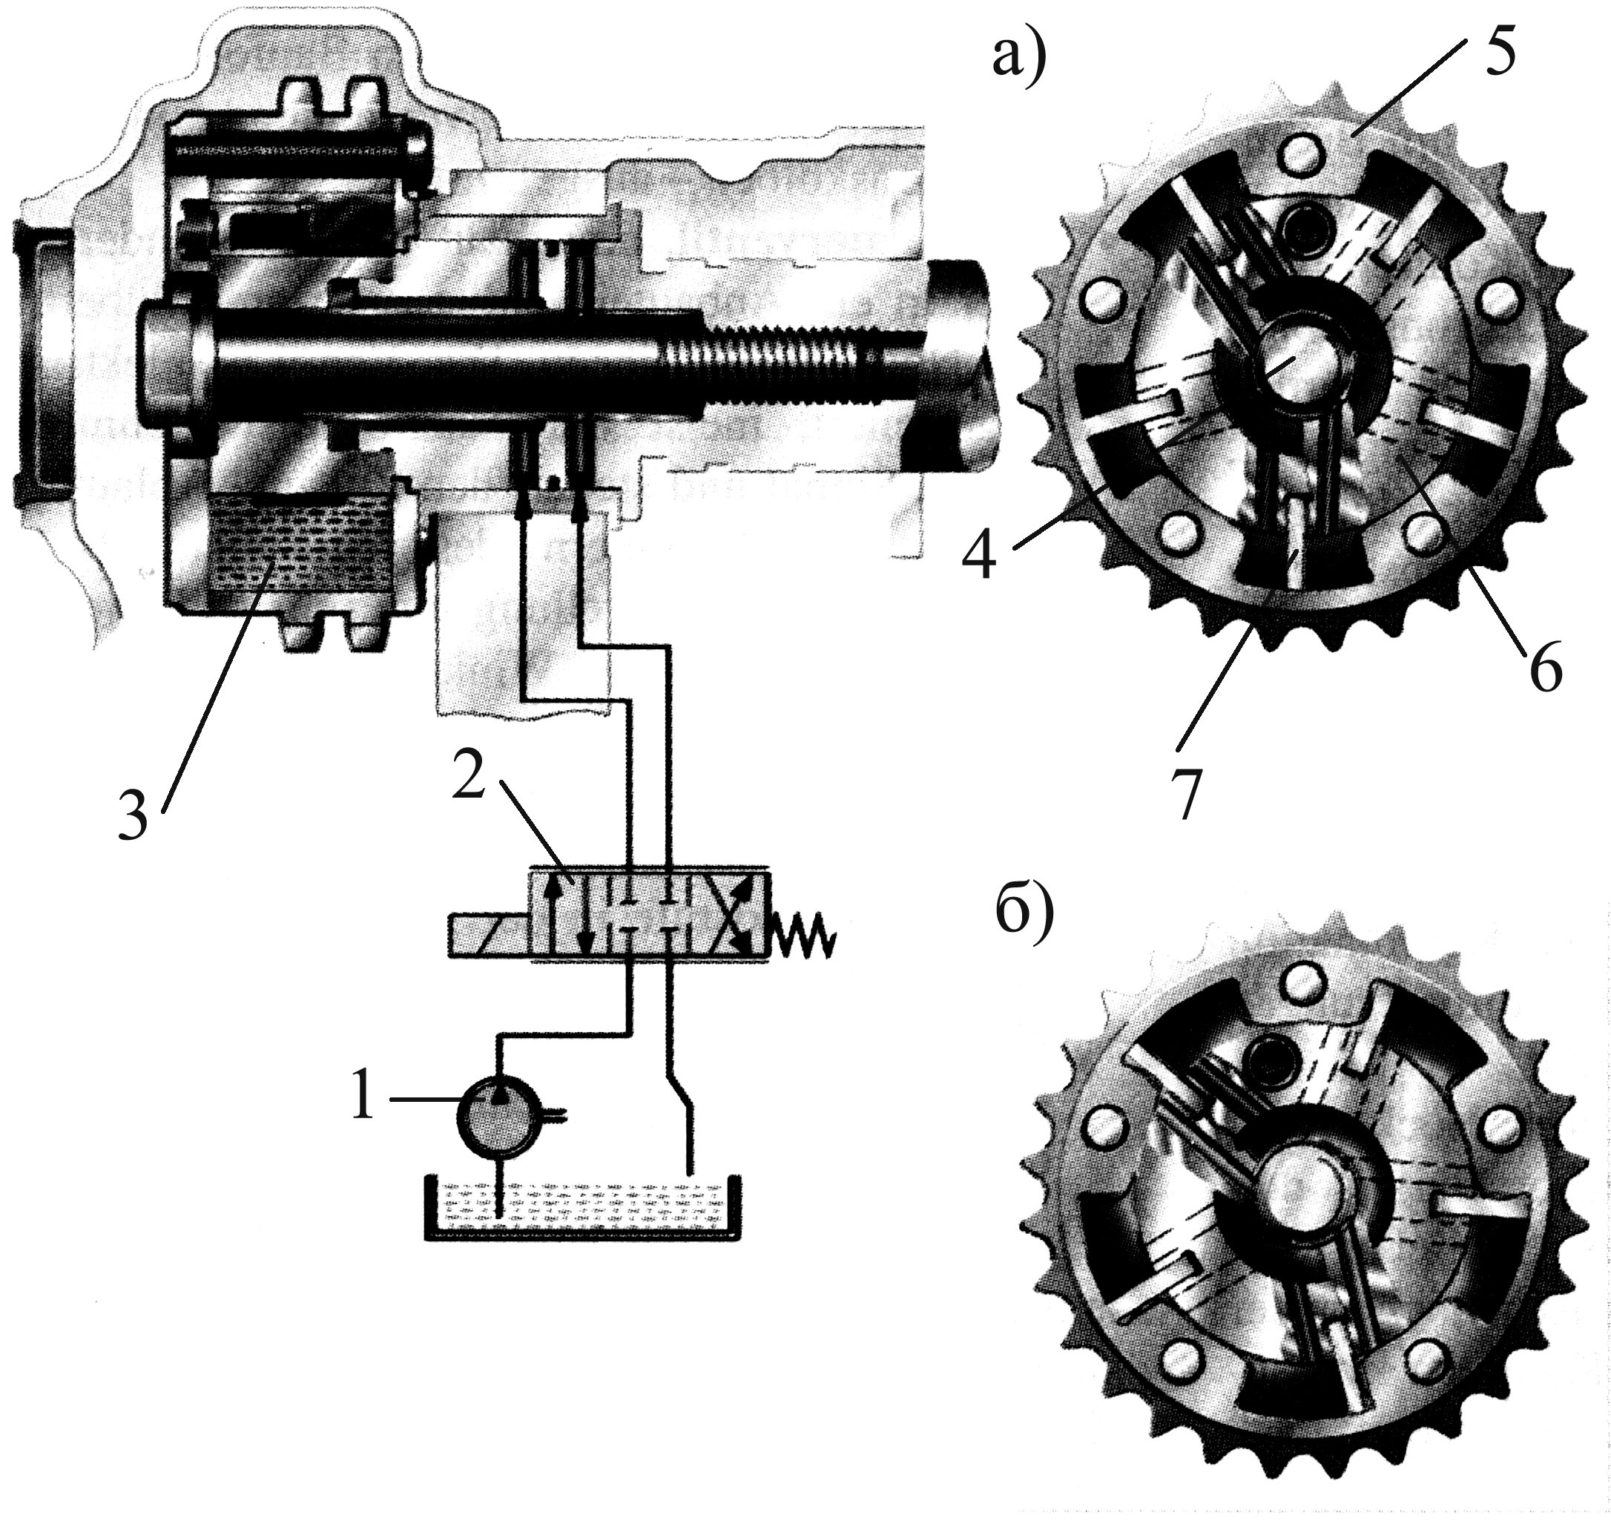
Рис. Системы непрерывного изменения фаз газораспределения с использованием лопастного гидравлического двигателя:
а) – основное положение распределительного вала; б – положение распределительного вала при подаче давления масла исполнительный механизм; 1 – масляный насос; 2 – управляющий клапан; 3 – исполнительный механизм поворота распределительного вала; 4 – распределительный вал; 5 – звездочка привода исполнительного механизма; 6 – ротор; 7 – лопасть

Привод состоит из двух частей – внутренней с закручивающимся ротором 7, связанной с распределительным валом 4 и внешней, приводимой цепью или ременной передачей от коленчатого вала. Связь между обеими частями осуществляется с помощью масляной полости, в которой лопасти поворачивают ротор влево или вправо. Одновременно с ротором поворачивается распределительный вал, на который навинчен ротор.
Давление масла в рабочей камере зависит от частоты вращения коленчатого вала, нагрузки и температуры двигателя. Положение распределительного вала относительно коленчатого вала во время работы двигателя может быть как переменным, так и постоянным (фиксированным). Питание рабочей полости осуществляется от системы смазки двигателя.
Жесткая связь между приводной звездочкой и ротором, связанным с распределительным валом, существует только во время запуска двигателя. При наполнении масляной полости маслом, внутренняя и внешняя части привода разъединяются. При самом большом давлении масла распределительный вал поворачивается в положение соответствующее наиболее позднему впуску горючей смеси и наиболее раннему выпуску отработавших газов.
Управляющий клапан 2 состоит из гидравлической части и электромагнита (рис.). Клапан установлен на корпусе распределительных валов и подключен к системе смазки двигателя. В цилиндре клапана установлен золотник, перемещение которого приводит к изменению потоков масла. Управление положением золотника управляющего клапана происходит по сигналу электронного блока управления. В зависимости от положения клапана управления фазами газораспределения масло подается к лопастному гидравлическому двигателю через один или через оба канала. В зависимости от подключения того или иного канала производится перестановка ротора в положение «рано» или «поздно» или же он удерживается в определенном фиксированном положении.
Исходное положение золотника определяется натяжением возвратной пружины.
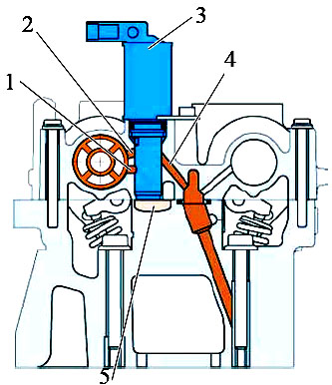
Рис. Управляющий клапан:
1 – канал установки в раннее положение; 2 – канал установки в позднее положение; 3 – корпус клапана; 4 – канал подвода масла; 5 – слив масла
Диапазон перестановки распределительного вала составляет 40° по углу поворота коленчатого вала или 20° по углу поворота распределительных валов.
В настоящее время системы непрерывного изменения фаз газораспределения применяются на двигателях Ауди, Фольксваген, Тойота, Рено, Вольво и др.

